Ministerio de salud

Dirección de vigilancia para la salud

SILAIS Madriz

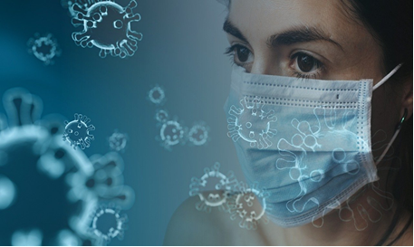

Situación epidemiológica COVID - 19

Febrero - 2022

**Situación de COVID-19   
Febrero 2022**

Muestras procesadas:

Acumulados: 2824

Mes: 276

Casos confirmados:

Acumulados: 324

Mes: 5

Recuperados:

Acumulados: 319

Mes: 5

En seguimiento:

Mes: 0

Fallecidos:

Acumulados: 5

Mes: 0

**TOD@S JUNT@S, VAMOS ADELANTE…!**

**FUERZA DE PUEBLO QUE VENCE…!**

**UNIDAD PARA LA PROSPERIDAD…!**

|  |  |
| --- | --- |
| **CON DANIEL, EL FRENTE, EL PUEBLO PRESIDENTE…!** | **CRISTIANA, SOCIALISTA, SOLIDARIA!**  **MINISTERIO DE SALUD-SILAIS NUEVA SEGOVIA**  **DIRECCIÓN: Contiguo al hospital – TELÉFONOS 217-22536-430-880- PAGINA WEB–EMAIL: ps-95****@minsa.gob.ni** |

**Situación de la epidemia de COVID-19 en Madriz**

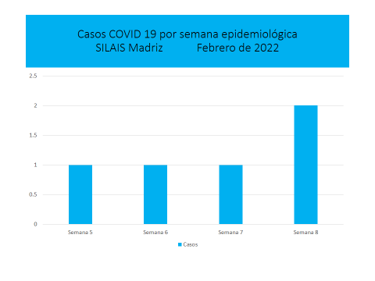

En el mes de Febrero de este año 2022, tercer año de la pandemia en el departamento de Madríz continúa con baja transmisión viral, manteniéndose control de la situación epidemiológica, sin embargo en relación al mes anterior que no se registraron casos el nivel ha incrementado.

Se registraron 5 casos positivos; y ningún paciente falleció por esta causa. La positividad de detección del coronavirus en base al muestreo fue de 1.8%. Se han recuperado 319 personas de la infección por COVID 19, no quedan personas en seguimiento.

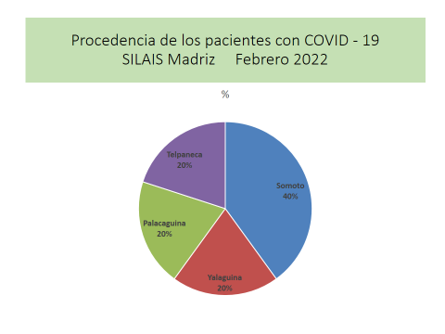En este solo cuatro municipios registraron casos; de los nueve, los casos proceden de: 2 de Somoto (40%), Palacagüina 1 (20%), Yalagüina 1 (20%), y Telpaneca 1 (20%). Somoto presentó el mayor porcentaje de los casos, es el municipio cabecera departamental y de mayor población, con mayor movilidad poblacional por diversas actividades, tanto intramunicipal, intra departamental y nacional, siendo importante también la movilidad a países del norte; además es corredor de población que ingresa por la frontera internacional El Espino.

**Afectación por grupos de edad y sexo:** 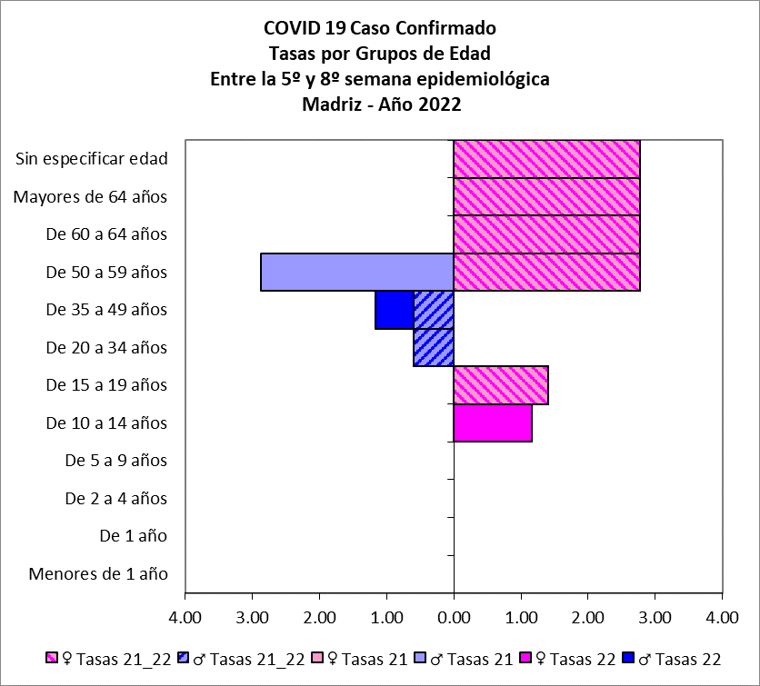

Este mes la afectación por tasa se dio en los grupos etarios desde 10 a 14 años hasta mayores de 65 años. En relación a afectación por sexo el sexo masculino presentó una pequeña mayoría ya que registro el 60%.

**Transmisión Comunitaria:**

|  |  |  |  |  |
| --- | --- | --- | --- | --- |
| Municipios | Sem epide Mes: Febrero 2022 | | | |
| 5 | 6 | 7 | 8 |
| Cusmapa |  |  |  |  |
| Las Sabanas |  |  |  |  |
| San Lucas |  |  |  |  |
| Somoto | 0.2 | 0.2 |  |  |
| Totogalpa |  |  |  |  |
| Yalaguina |  |  | 0.6 |  |
| Palacaguina |  |  | 0.6 | 0.6 |
| Telpaneca |  |  |  | 0.4 |
| San Juan de R.C |  |  |  |  |
| SILAIS | 0.1 | 0.1 | 0.1 | 0.1 |

Durante el mes de febrero del 2022, de acuerdo con las tasas de incidencia semanal, los niveles de transmisión comunitaria se mantuvieron en general en el nivel 1. Cuatro de los nueve municipios presentaron casos.

A nivel de departamento la tasa de morbilidad por COVID-19 en este mes se mantuvo 0.1 x 10,000 habitantes. Los municipios que registraron tasas más altas fueron, Yalagüina y Palacagüina ambos con 0.6 x 10,000 habitantes.

No se registró ninguna muerte por esta causa en el departamento, la tasa de mortalidad acumulada del departamento se mantiene en 0.28 x 10,000 habitantes. La tasa de letalidad para el departamento es de 1.54 %.

Dra. Mayra E. Reyes Rivera

DGVSP

SILAIS – Madriz